Тестирование методом черного ящика (Test-case)

Тест-кейс №1: Авторизация

Шаги:

1. Ввести логин.
2. Ввести пароль.
3. Нажать на кнопку «Войти»

Ожидаемый результат: Успешная авторизация.

|  |  |
| --- | --- |
| Действие | Ожидаемый результат |
| Ввод логина: admin  Ввод пароля: 123456  Нажатие кнопки войти. | Успешная авторизация. |
| Ввод логина: admin  Ввод пароля: 654321  Нажатие кнопки войти. | Ошибка: «Неправильно введен логин или пароль» |

Тест-кейс №2: Регистрация

Шаги:

1. Нажать на кнопку «Регистрация»
2. Ввести логин
3. Ввести E-MAIL
4. Ввести пароль
5. Повторно ввести пароль
6. Нажать кнопку подтвердить

Ожидаемый результат: Успешная регистрация.

|  |  |
| --- | --- |
| Регистрация | Ожидаемый результат |
| Нажать на кнопку «Регистрация»  Ввести логин: admin123  Ввести E-MAIL: admin123@mail.ru  Ввести пароль: 123456  Повторно ввести пароль: 123456  Нажать кнопку подтвердить | Успешная регистрация нового пользователя |
| Нажать на кнопку «Регистрация»  Ввести логин: admin  Ввести E-MAIL: admin@mail.ru  Ввести пароль: 123456  Повторно ввести пароль: 123456  Нажать кнопку подтвердить | Ошибка «Пользователь с таким логином уже существует» |

Диаграмма вариантов использования (User-case)

Пользователю предлагается пройти авторизацию или регистрацию в приложении. Далее пользователю необходимо заполнить ряд необходимых полей. Диаграмма вариантов использования представлена на рисунке ниже.

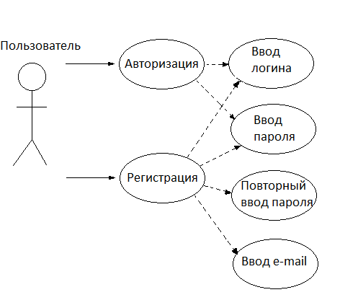

Рисунок 1- Диаграмма вариантов использования